Краткосрочный план урока по математике

Школа:
Дата:«____»____________20___г. |  |  | ФИО учителя:
Класс: 3 «____б» класс. |  |  | Количество присутствующих: 20  отсутствующих:-
Тема урока: |  |  | Купюра – бумажный денежный знак. «Ледники и айсберги»
Цели обучения, которые достигаются на данном уроке (ссылка на учебную программу):
3.1.2.16 Узнавать купюры 1000 тг, 2000 тг, 5000 тг; производить подсчет необходимой суммы денег для покупки и получения сдачи
Цели урока: |  | Содействовать усвоению понятия «деньги»  Организовать деятельность обучающихся, направленную на формирование представления о деньгах как средстве приобретения товаров и осуществления платежа, для знакомства с новыми понятиями «бартер», «купля – продажа», «обмен», «деньги», «цена» и некоторыми денежными единицами.
Критерии успеха |  | Познакомятся с историей создания денег.
Привитие  ценностей |  | Ценности, основанные на национальной идее «Мәңгілік ел»: казахстанский патриотизм и гражданская ответственность; уважение; сотрудничество; труд и творчество; открытость; образование в течение всей жизни.
Межпредметные  связи |  | Показать межпредметные связи физики, русского языка, английского, казахского языка
Навыки  использования  ИКТ |  | На данном уроке учащиеся не используют ИКТ
Предварительные  знания |  | Умение самостоятельно поставить цель. Эффективно выбирать способы решения поставленной задачи.
Ход урока
Этапы урока | Запланированная деятельность на уроке |  |  |  | Деятельность учащихся |  | Ресурсы
Начало урока | Организационный момент  1.  - Ребята, давайте все возьмемся за руки и зарядим друг друга энергией, теплом и подарим улыбку. Зарядим друг друга перед большой работой.  2. Мы продолжаем говорить о купюрах, о денежной единице Казахстана  (тенге). Ребята разгадайте ребус и скажите о чём еще у нас пойдёт речь на уроке ? (ледник, айсберг)  -Скажите мне пожалуйста какие три агрегатных состояния воды мы знаем?(жидкое, твердое и газообразное)  -Как называется наша сквозная тема о которой мы с вами говорим на всех уроках? (вода- источник жизни ).  -Сегодня мы будем говорить о твердом состоянии воды, это….(снег, град, лед, иней)  Знакомство с лексическим значением слов (лед, айсберг)  (Айсберг (нем. Eisberg, «ледяная гора») — крупный свободно плавающий кусок льда в океане или море.)  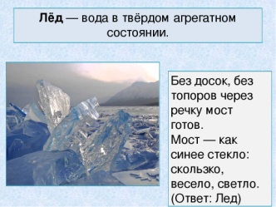  Звучание этих слов на трех языках.(повторение с детьми 2 раза)  Лёд, айсберг, muz, aısberg ice, iceberg, |  |  |  | Ученики проверяет готовность к уроку, желают успеха.  Разгадывают ребус  Отвечают на вопросы.  ФО. Похвала |  | Слайд2-3  Картинки с ребусами , карточки со словами.  Слайд.  Карточки со словами на 3 языках.
Середина урока | 3. Устный счет.  4. Запись числа, классной работы.  Работа с учебником  5.Развивающее видео «Что такое айсберг»  6 Прием « Снежный ком»  А) Индивидуальная работа(реши и выполни проверку)  Б)Работа в паре. Восстановите пословицы и объясните их значение.  Дружба а имей сто друзей.  Здоровья дороже денег.  Уговор дороже дороже денег.  Не имей сто рублей, денег.  Совет на деньги не купишь  6. Физминутка  Неуклюжий шёл пингвин  Посреди холодных льдин  И по ледяной дорожке  Прыгал он на правой ножке  А теперь на левой ножке  И присел согнув колени  Встал ,присел, и снова сел  И с разбегу быстро,  быстро он на айсберг налетел.  В)Работа в группах  Реши уравнение, и ты узнаешь их название и место расположения.  Ледник Место нахождения Корень уравнения  Ледник Корженевского Заилийский Алатау, бассейн реки Иссык Х:2=750:6 Х=250  Ледник Туюксу Один из северных хребтов Тянь-Шаня У+565=207*4 У=263  Ледник Жангырык Южный склон Заилийского Алатау У:4=318:3 у=424  Ледник Абая Северный склон Джунгарского Алатау У-120=203*3 У=729  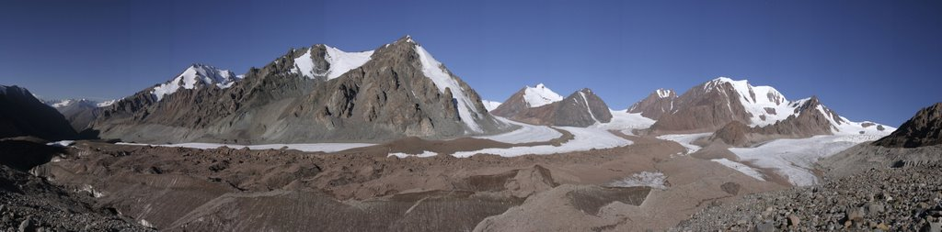  Ледник Корженевского является самым крупным в Заилийском Алатау. Он занимает обширную площадь в истоках реки Южный Иссык .Поля ледника, составляет приблизительно 4500 метров над уронем моря.. Длина ледника около 11 километров, площадь - около 38 квадратных километров.  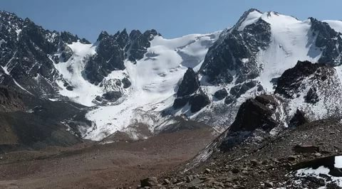  С 1958 года по сегодняшний день Туюксу потерял около 57 млн кубометров льда. Если раньше он достигал в длину четырех километров, то теперь составляет всего 2 км. Ледник стремительно тает, так как температура воздуха в горах ежегодно повышается в среднем на 2 градуса^{[5]}. Учёные полагают, что ледник Туюксу, имеющий огромное значение для всей Центральной Азии, прекратит своё существование к 2050 году, и в этой связи в регионе начнется острая нехватка пресной воды^{[6]}.  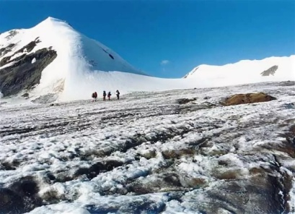  Ледник Жангырык отличается живописностью с ослепительными белыми снегами. Местами, и притом редко, на заснеженных склонах гор выступают обнаженные скалы. К левой ветви ледника спускаются с боковых склонов гор три потока: два слева и один справа. К правой ветви подходят с левой стороны два притока.  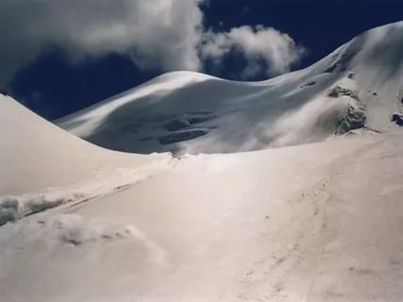Ледник Абая находится на северном склоне хребта Джунгарский Алатау в верховьях реки Баскан, которая является бассейном реки Лепсы. Площадь ледника Абая составляет 13.2 километра квадратных, длина 10,9 километров, Назван в честь Абая Кунанбаева  Практическая работа в группах  – У вас на столах конверты с денежными купюрами. Ваша задача составить задачу и решить её.  Проверка работ.  Памятная юбилейная монета "25 лет национальной валюте Казахстана" из сплава мельхиор в тематическом цветном блистере  На аверсе монеты изображен герб Республики Казахстан, ее номинал 100 тенге и элементы национального орнамента. По окружности надпись «ҚАЗАҚСТАН ҰЛТТЫҚ БАНКІ» и «NATIONAL BANK OF KAZAKHSTAN».  На реверсе монеты изображены логотип Национального Банка и надпись «1993-2018», обозначающая год введения национальной валюты и год чеканки монеты, надпись «Теңгеге 25 жыл» с рельефным изображением реверса монеты номиналом 1 тенге образца 1997 года.  Текст: сторона, на которой изображён герб (портрет или  другой рисунок), – лицевая. Она называется «аверс» или «орёл». Другая сторона – оборотная. На ней указан её номинал, то есть достоинство (например, 10тенге, 5тенгей). Эта сторона называется «реверс» или «решка». Надпись на монетах называется легенда, а ребро монеты – «гурт» |  |  |  | ФО. (похвала)  Учащиеся сверяют выполненные задания с доски . Объясняют как они понимают пословицы.  Ученики выполняют физминутку вместе с учителем  Ученики делятся на группы с помощью картинок.  Повторяют правила работы в группах.  Оценивание по критериям . |  | Слайды4,5,6,7  Учебник: стр 30 задание 1 устно, видео «Что такое айсберг»  Карточки с индивидуальным заданием.  Пословицы  Карточки с уравнениями.  Слайды с изображением и описанием ледников  Памятная юбилей ная монета
Критерии успеха | умения работать самостоятельно, в паре, в группе, умения анализировать, обобщать; развитие математической речи.
Конец урока | Рефлексия: Выводы по проделанной работе  Острова - 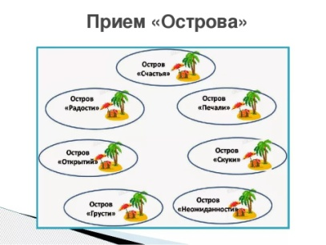  ДЗ. Стр 32 №6 |  |  |  |  |  | Плакат с островами настроения, картинки ледники

Лист оценивания
 |  | Всё получилось  (++) | Были затруднения(+-) | Не получилось  (-)
№1 | Индивидуальная работа
 |  | работали слаженно и у нас всё получилось  (++) | Были затруднения, но мы справились с помощью учителя (+) | Не справились с заданием  (-)
№2 | Парная работа
 |  | Выполнял все обязанности в группе вовремя и качественно (++) | Внимательно слушал других, дополнял информацией (+) | Всё сделали  без меня (-)
№3 | Групповая работа

Ледник | Айсберг
Glacier | Iceberg
Мұздақ | Айсберг

.

